Государственный архив Республики Бурятия
БРО ООО «Российское общество историков-архивистов»

Республиканский конкурс
«О былом расскажет фотография…».

Автор: Кудряшова Дарья Игоревна , ученица 10 «б» класса, 15 лет
Руководитель: Кудряшова Елена Владимировна
учитель русского языка и литературы
эл. адрес: kydryashova-elena@mail.ru
телефон: 89146398967
Почтовый адрес: 671260 Республика Бурятия
Прибайкальский район, село Турунтаево
ул. Спортивная 5а
8 (30144)41208

Оглавление
1 Введение _________________________________________________________стр 3
2 Основная часть ___________________________________________________стр3
А) «Укрой, тайга, меня, глухая. Бродяга хочет отдохнуть»..._____________стр 4
Б) «Нетронутый край , у заимки погост» ______________________________стр 4
В) Гремячинский рыбозавод ________________________________________стр 5
Г) Таежный край наш уникален …___________________________________стр 5
3 Заключение ______________________________________________________стр 7
4 Приложение _____________________________________________________стр 8
5 Литература _____________________________________________________стр 12

Введение
Фотография – одно из величайших изобретений человечества, благодаря которому сохраняется память о людях и событиях. Эти фотографии очень отличаются от современных. Черно –белые, с пометками, надписями, штампами …Но главное на таких фотографиях – это люди. Глядя на них, хочется спросить, как жили, что видели, о чем мечтали. Фотографии – это немые свидетели прошлого. Изучая их, мы можем узнать много нового и интересного. Я никогда раньше не описывала фотографию, мне стало интересно это сделать.
Листая страницы старого журнала , обратила внимания на фотографию с пометкой «Байкал Таланки 1955г», на которой были запечатлены молодые ребята моего возраста. Как же жили мои сверстники?
Тема исследования: старинная фотография как источник познания жизни людей и истории. Объект исследования: приметы прошлой жизни на фотографии из журнала. Предметы исследования: факты из истории села Таланки ; связь жизни людей с историей села.
Цель исследования: доказать на примере, что старинная фотография может быть источником познания не только истории села, но и родного края, фактов и событий прошлого времени. Задачи исследования: определить по фотографии факты из жизни предков, их связь с историей села; проанализировать особенности старинных фотографий. Методы исследования: работа в библиотеке, в архиве Прибайкальского района, чтение историко-краеведческой литературы , наблюдение, рассуждение, размышление, сопоставление; обработка и анализирование собранных материалов.
«Укрой, тайга, меня, глухая. Бродяга хочет отдохнуть»...
Таланки —некогда рыболовецкий поселок на песчаном берегу в центральной части южного Байкала, существовавший в Таланкинской губе с 1928 по 1956 гг. на расстоянии 15 км. от с. Гремячинск, зажатый меж двугорбых скальных чудищ, похожих на динозавров. Талая – она же Таланчанка, речка, которая очень долго не замерзала и зимой рано вскрывалась, - по свидетельству старожилов Хромовых Георгия и Тришкина Ивана Ефимовича. По другой версии Таланки (от эвенкийского «талан») – круг на воде от брошенного предмета (русифицирован). М.Н. Мельхеев в книге «Топонимика Бурятии» трактует: тала (эвенк.) – солонец, русский перевод – равнина, степь. И еще одна версия происхождения названия от бурятского «талан» - что означает благодатный, богатый (край), по словам языковеда ГСОШ Суменковой Г.А. Отчего происходит такое название поселка?
В давние времена необжитым местам люди давали имена первооткрывателей. Беглец Вилюйского острога Петр Таланов спешил затеряться в глухомани.
На острове Ольхон у бурят позаимствовал топор, соорудил плот, на нем переплыл Байкал и продолжил путешествие вдоль берега, пока не приглядел удобное местечко на высоком яру близ речки Песчанки. Срубил зимовье.
Однажды утром, как сквозь сон, у порога увидел продрогшую девушку почти без одежды. Он пригласил ее в теплую избушку, обогрел и накормил.
Степанида (так звали девушку) поведала о том, как ей ,поварихе с Малого моря чудом удалось спастись во время шторма в носовой части затопленного баркаса.
Степанида полюбила мужественного смуглого крепыша. Сжить вместе. Так пошел их род. Появился сын Федор, затем еще сын и дочь. После революции поселок начал разрастаться. Талановы покинули его перед начавшейся войной, навсегда оставив данному месту свое имя...
«Нетронутый край , у заимки погост»
…1928 год. Страна на пороге больших перемен. Появляются первые колхозы, жизнь в которых многим показалась трудной, неприемлемой к их укладу жизни. Начался отток населения по разным уголкам страны. Люди стремились поселиться в необжитых, «диких» местах, подальше от суеты, властей, любопытных.Так, Данила Филипович Левонтуев работал ямщиком, возил грузы от Кяхты до Баргузина. Прекрасно зная местность, приглядел красивейшее, уютное местечко под названием Таланки. Переехал сюда с семьей, а в след за ним еще три семьи Казанцевых, Сахаровых, Голубевых. Появилось в Таланках четыре дома. Разработали в поле (выкорчевали вагами под пашню), посеяли рожь, пшеницу. На мысе Тонком подготовили место под покосы. Обжились. Тайга кормила мясом, орехами, грибами, ягодами, а озеро досыта рыбой. С течением времени село росло, преображалось, появилась большая улица в 30 домов. Жителями стали переселенцы из с.Гремячинск, Карымск, Нестерово, Мухоршибирского, Бичурского районов. Во время Великой Отечественной войны здесь прожили эвакуированные (после войны многие остались в Гремячинске, Горячинске, некоторые уехали на родину).
Гремячинский рыбозавод
…1930 г. В 2-х км от поселения первых жителей Таланков Гремячинский рыбозавод стал формировать пункт по приему и обработке рыбы – огромное здание, бараки, лабазы. К берегу причаливало по 10-15 лодок. Рыбу так же привозили на лодках, затем погружали на баржу. Начальником рыболовецкого пункта был Чистяков Алексей Николаевич. Еще один катер в наличии – «наливнушка» (разговорн.), на котором возили керосин, солярку. Капитаном был Прохоров Герман Иванович, матросом Петров Герасим Федорович. Работал еще один небольшой катер - грузовой, который привозил в Таланки продукты, предметы первой необходимости, перевозил людей из Таланков в Гремячинск и обратно. Зимой осуществлялось передвижение по льду, либо через горы. Рыбоприемный пункт начинался с мостков. Рыбаки на лодках ждали очереди, чтобы сдать рыбу. Рыба укладывалась в чаны, солилась (соль привозилась со станции Танхой). На территории пункта был бондарный цех, где делали бочки, ящики для рыбной продукции. Бондарями были Левонтуев Семен Данилович, Гусляков Матвей Зиновьевич, Дагаева Елизавета Филипповна. Рыбоприемный пункт Таланки входил в состав Гремячинского рыбозавода, который работал к моменту образования Прибайкальского района наряду с Селенгинским шпалозаводом и Байкальским леспромхозом, и вносил определенную лепту в развитие района.
Таежный край наш уникален …
Живя в таком богатейшем, красивейшем месте, люди умели не только хорошо работать, но и отдыхать. Даже во время самой трудной работы звучали песни, частушки, играла гармонь. Силами таланчан в деревне был построен клуб, открыта продуктовая лавка. Здесь продавалась мука, соль, спички. Сторожил магазин дед Петров Федор Иванович. Построили фельдшерский пункт, где работал Афанасьев Иван Романович - мед-брат, впоследствии фельдшер. В селе слушали радио, было проведено электричество, работал дизель («движок») до 12 часов. Пекли свой хлеб.Была начальная школа в четыре класса. Преподавали в ней Веригина Зоя Ивановна и Каргапольцева Галина Павловна.
Таланки в прошлом - охотничий край. Здесь водились лось, изюбрь, дикая коза, соболь, заяц, хорек, глухарь, тетерев, рябчик, утка. Отстреливали медведя. Штатными охотниками были Петров Савелий Федорович и Веригин Георгий Семенович, которые однажды подстрелили сразу пять медведей. Тайга щедро «подавала» к столу сельчанам орехи, грибы, ягоду (голубицу, морошку, шикшу). А байкальский омуль - «продукт первой необходимости».
Деревня жила своей размеренной жизнью: работало в основном молодое поколение, женщины преклонного возраста занимались хозяйством: держали коров, кур, выращивали овощи. В домах не было приспособлений для хранения рыбы, поэтому ее хранили в лагунах, а лагуны ставились в ямы, вырытые возле домов. Оттого рыба имела специфический вкус и запах и называлась — «с душком». За свою работу в Гремячинском рыбозаводе (на пункте) рыбаки получали 30-40 рублей в месяц. Этого вполне хватало на самое необходимое. Все остальное давала на жизнь природа.
К сожалению, налаженный быт таланчан был нарушен в 1956 г. В связи со строительством Братской ГЭС возникла опасность затопления Таланков (ожидался подъем воды на 1,5 м), поэтому местному населению предложили переселиться в село Гремячинск. Для этого были выделены деньги, «большие», как говорят старожилы, на благоустройство. Дома таланчан были перевезены по льду в Гремячинск, теперь это улица Лесная.
Конечно, были и другие, не менее объективные причины для перенесения села. «Процесс исчезновения сел объективный и неизбежный, связанный с развитием производства и со стремлением людей жить ближе к средней школе, найти место работы по душе и иметь лучшие удобства для жизни... Исчезновение сел также связано и с укрупнением колхозов, сельхозартелей...» - так объясняет причину исчезновения сел Прибайкалья Яков Дунаев в историко-краеведческом очерке «О людях прибайкальских селений».
Другой историк В. Дабаев в очерке «Прибайкалье» пишет: «Приходится констатировать, что многие прибайкальские села постигла печальная участь, когда малые населенные пункты, несмотря на то, что в них жили и трудились люди не одного поколения, либо объявлялись неперспективными и ликвидировались, либо в них медленно угасала жизнь в условиях заброшенности и забвения. Причины подобной хозяйственной политики теперь общеизвестны».
Заключение
В результате изучения фотографии можно сделать следующие выводы:
По старинным фотографиям можно изучать не только историю села , но и историю малой родины, страны. В начале ХХ века фотография становится обычным явлением в жизни людей, в отличие от современной, старинная фотография имела свои особенности и назначение.
Фотографии из архива стали для меня источниками познания моей малой Родины. По ним я смогла узнать о событиях нашей истории, заглянуть в прошлое исчезнувшего села, понять, как изменилась жизнь. Таланки сегодня - уникальное место отдыха, заказник Кикинского лесхоза. Простор, раздолье, разнотравье. Но нет-нет да шевельнется в душе тоска по безвозвратно утраченному. А, может, не безвозвратно...
В результате исследования удалось подтвердить фактами, что мои сверстники жили интересной, насыщенной жизнью.

Приложение

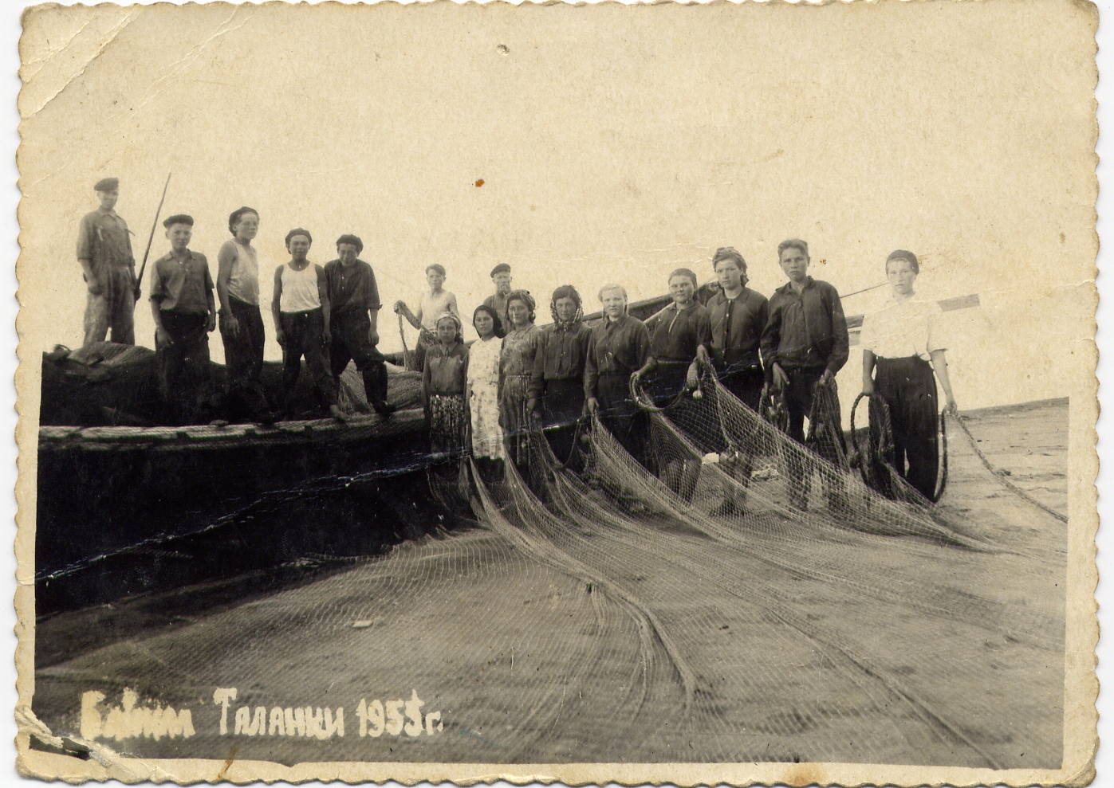
Байкал. Таланки 1955

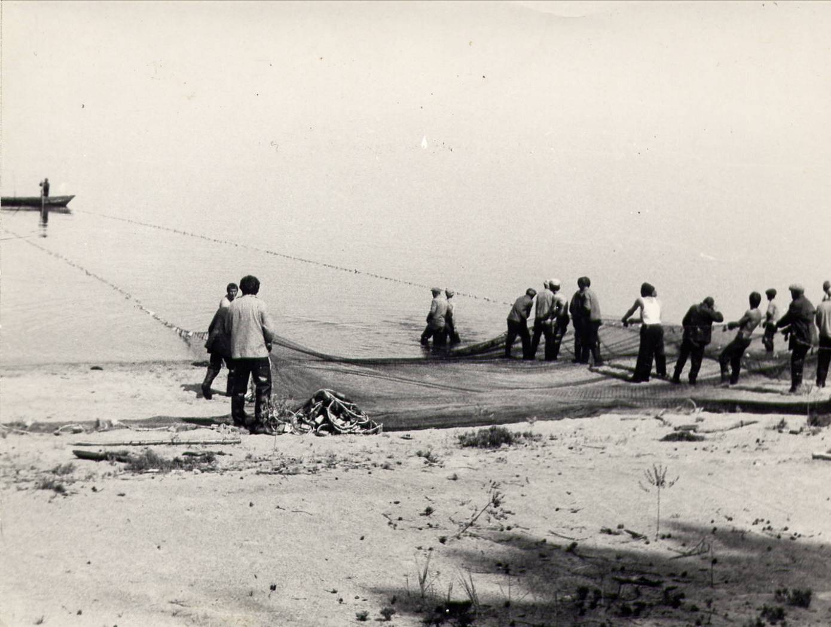
Таланки . Невод

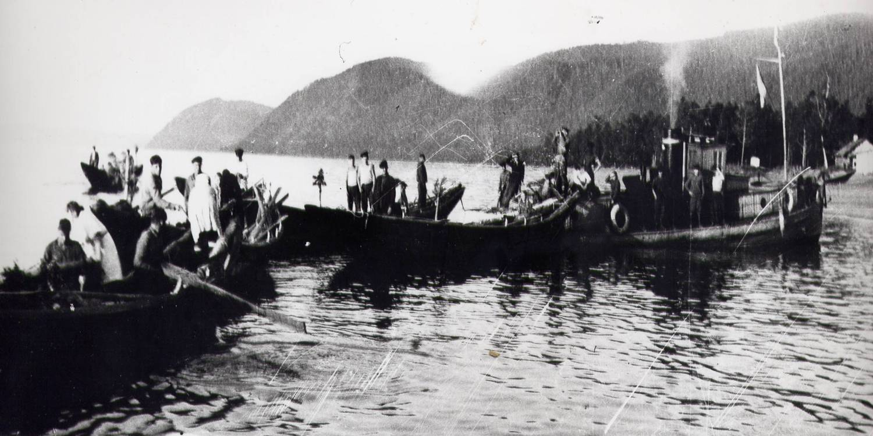
Таланки. Рыбацкая флотилия

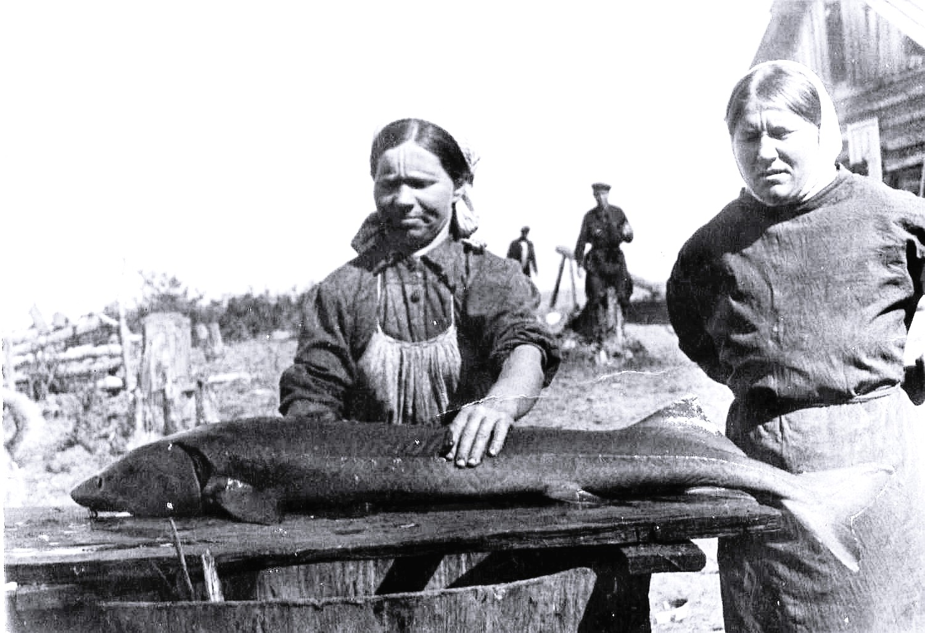
Таланки. Осетр. Рыбообработчицы: Федотова Афимья Фоминична, Черкашина Дарья Ильинична

Литература
1. Материалы районного архива.
2. Материалы Гремячинского школьного музея.

